АДМИНИСТРАЦИЯ
КРАСНОКАМСКОГО МУНИЦИПАЛЬНОГО РАЙОНА
ПЕРМСКОГО КРАЯ

ПОСТАНОВЛЕНИЕ

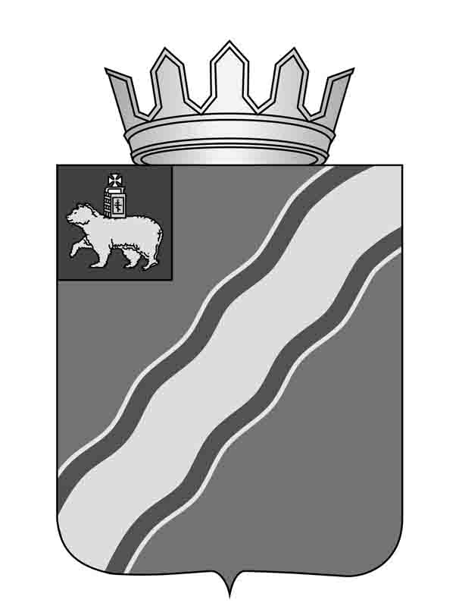09.06.2014 № 755 .
Об утверждении Перечня муниципальных программ Краснокамского муниципального района
В соответствии с постановлением администрации Краснокамского муниципального района от 05 мая 2014г. №604 «Об утверждении Порядка принятия решений о разработке, формировании, реализации и оценки эффективности муниципальных программ Краснокамского муниципального района» администрация Краснокамского муниципального района
ПОСТАНОВЛЯЕТ:
- Утвердить прилагаемый Перечень муниципальных программ Краснокамского муниципального района на 2015 год и плановый период 2016-2017 годов.
- Руководителям отраслевых (функциональных) органов администрации Краснокамского муниципального района в срок до 1 августа 2014 года разработать муниципальные программы Краснокамского муниципального района в соответствии с Перечнем.
- Постановление подлежит опубликованию в специальном выпуске «Официальные материалы органов местного самоуправления Краснокамского муниципального района» газеты «Краснокамская звезда» и на официальном сайте администрации Краснокамского муниципального района http//krasnokamskiy.com.
- Контроль за исполнением возложить на первого заместителя главы Краснокамского муниципального района В.Ю. Капитонова.
Глава Краснокамского
муниципального района - глава
администрации Краснокамского
муниципального района Ю.Ю. Крестьянников

Максимчук А.В.
4-26-11

Утвержден
постановлением администрации Краснокамского муниципального района от 09.06.2014 № 755

Перечень
муниципальных программ Краснокамского муниципального района
на 2015 год и плановый период 2016-2017 годов
№ п/п | Наименование муниципальной программы | Наименование ответственных исполнителей
1. | Обеспечение доступности качественного образования на территории Краснокамского муниципального района | Управление системой образования
2. | Экономическое развитие Краснокамского муниципального района на 2015-2017 годы | Управление экономического развития
3. | Управление земельными ресурсами и имуществом Краснокамского муниципального района | Комитет имущественных отношений
4. | Развитие сферы культуры и искусства Краснокамского муниципального района | Отдел культуры и молодежной политики
5. | Развитие молодежной политики Краснокамского муниципального района | Отдел культуры и молодежной политики
6. | Развитие инфраструктуры, транспорта и дорог Краснокамского муниципального района | Управление развития инфраструктуры, ЖКХ, транспортного обслуживания и дорог
7. | Развитие физической культуры, спорта и здорового образа жизни на 2015-2020 гг. | Отдел по спорту и физической культуре
8. | Формирование доступной среды жизнедеятельности инвалидов и других маломобильных групп населения на территории Краснокамского муниципального района на 2015-2017 гг. | Отдел по социальной политике
9. | Укрепление гражданского единства на территории Краснокамского муниципального района на 2015-2017 гг. | Отдел по внутренней политике и развитию территории
10. | Создание и развитие служб жизнеобеспечения Краснокамского муниципального района | МКУ «Управление гражданской защиты, экологии и природопользования Краснокамского муниципального района»

